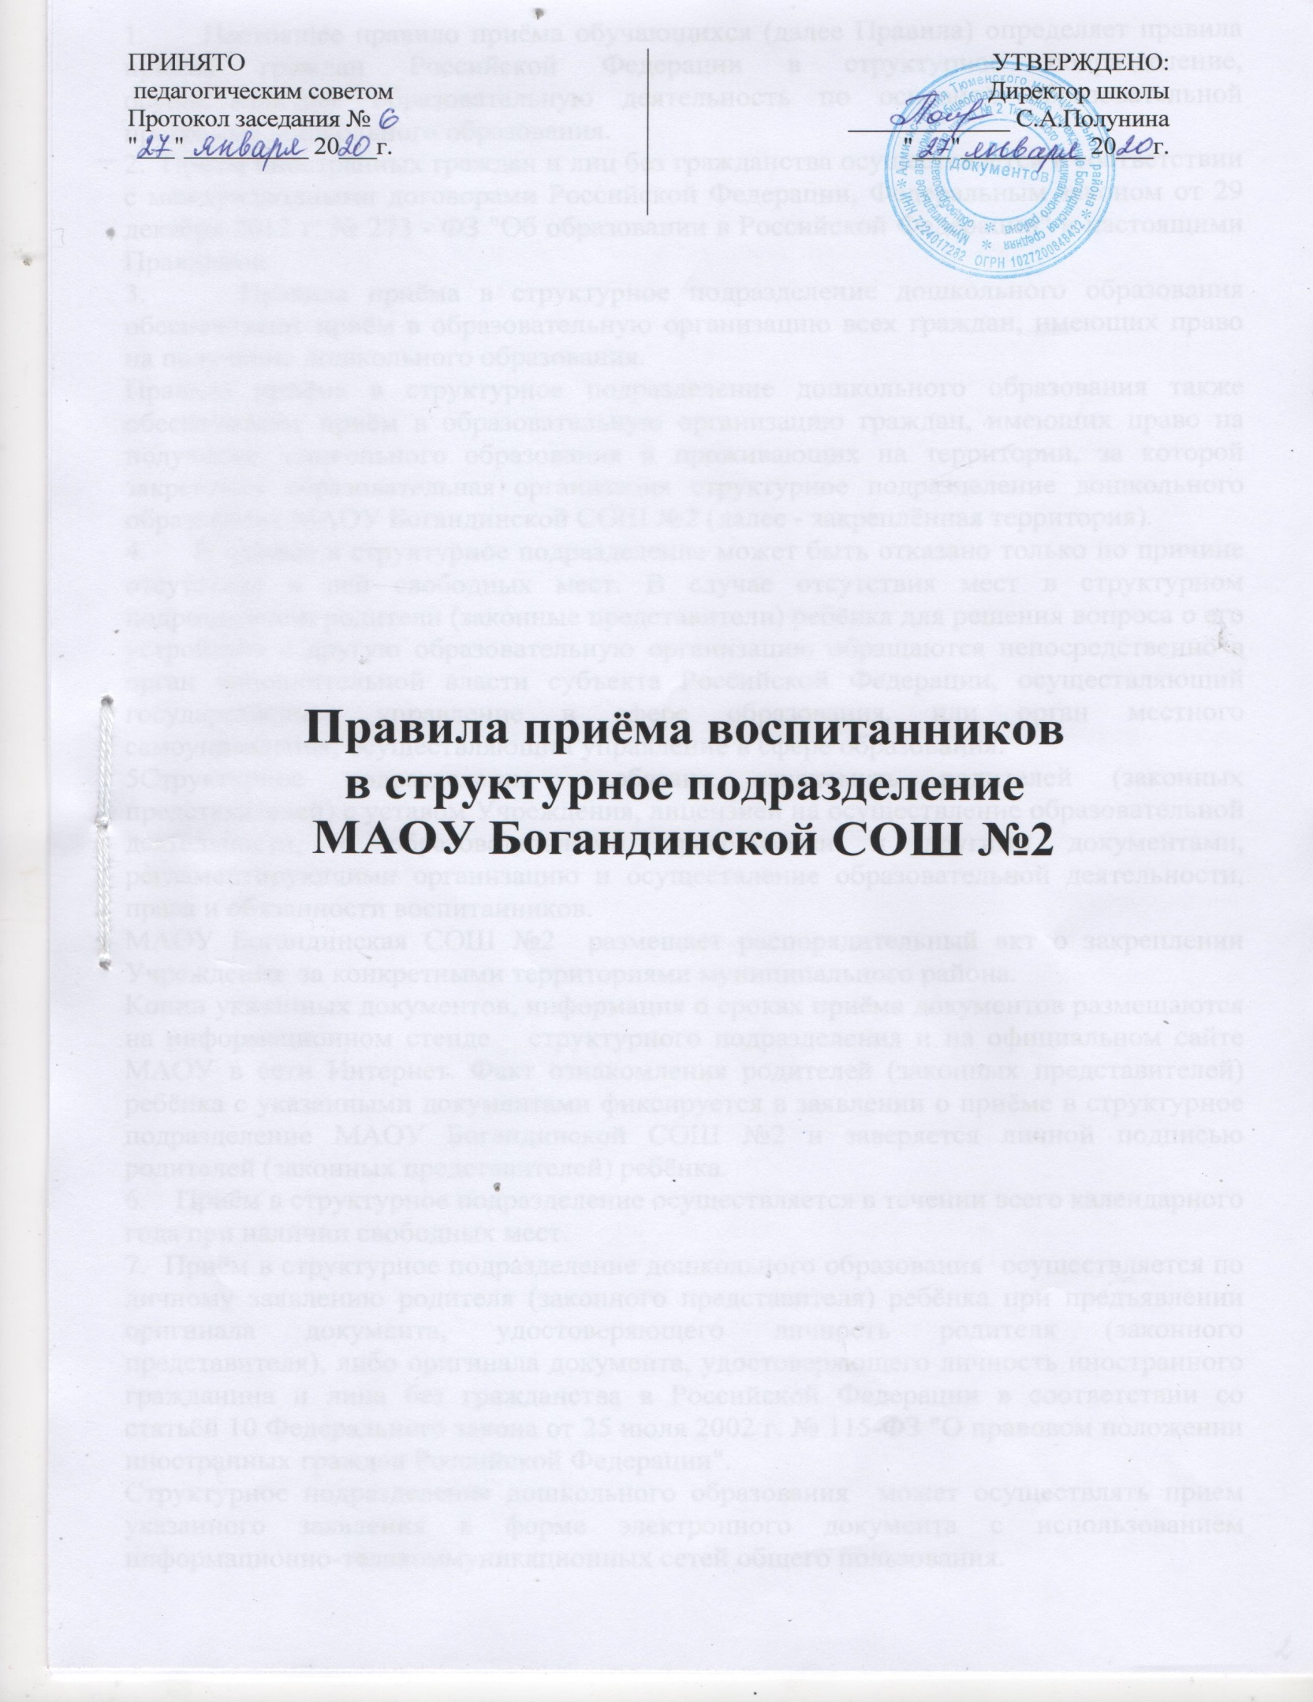

1. Настоящее правило приёма обучающихся (далее Правила) определяет правила приёма граждан Российской Федерации в структурное подразделение, осуществляющее образовательную деятельность по основной образовательной программе дошкольного образования.
2. Приём иностранных граждан и лиц без гражданства осуществляется в соответствии с международными договорами Российской Федерации, Федеральным законом от 29 декабря 2012 г. № 273 - ФЗ "Об образовании в Российской Федерации" и настоящими Правилами.
3. Правила приёма в структурное подразделение дошкольного образования обеспечивают приём в образовательную организацию всех граждан, имеющих право на получение дошкольного образования.
Правила приёма в структурное подразделение дошкольного образования также обеспечивают приём в образовательную организацию граждан, имеющих право на получение дошкольного образования и проживающих на территории, за которой закреплена образовательная организация структурное подразделение дошкольного образования МАОУ Богандинской СОШ №2 (далее - закреплённая территория).
4. В приёме в структурное подразделение может быть отказано только по причине отсутствия в ней свободных мест. В случае отсутствия мест в структурном подразделении родители (законные представители) ребёнка для решения вопроса о его устройстве в другую образовательную организацию обращаются непосредственно в орган исполнительной власти субъекта Российской Федерации, осуществляющий государственное управление в сфере образования, или орган местного самоуправления, осуществляющий управление в сфере образования.
5Структурное подразделение обязано ознакомить родителей (законных представителей) с уставом Учреждения, лицензией на осуществление образовательной деятельности, с образовательными программами и другими документами, регламентирующими организацию и осуществление образовательной деятельности, права и обязанности воспитанников.
МАОУ Богандинская СОШ №2 размещает распорядительный акт о закреплении Учреждения за конкретными территориями муниципального района.
Копии указанных документов, информация о сроках приёма документов размещаются на информационном стенде структурного подразделения и на официальном сайте МАОУ в сети Интернет. Факт ознакомления родителей (законных представителей) ребёнка с указанными документами фиксируется в заявлении о приёме в структурное подразделение МАОУ Богандинской СОШ №2 и заверяется личной подписью родителей (законных представителей) ребёнка.
6. Приём в структурное подразделение осуществляется в течении всего календарного года при наличии свободных мест.
7. Приём в структурное подразделение дошкольного образования осуществляется по личному заявлению родителя (законного представителя) ребёнка при предъявлении оригинала документа, удостоверяющего личность родителя (законного представителя), либо оригинала документа, удостоверяющего личность иностранного гражданина и лица без гражданства в Российской Федерации в соответствии со статьёй 10 Федерального закона от 25 июля 2002 г. № 115-ФЗ "О правовом положении иностранных граждан Российской Федерации".
Структурное подразделение дошкольного образования может осуществлять прием указанного заявления в форме электронного документа с использованием информационно-телекоммуникационных сетей общего пользования.
8. В заявлении родителями (законными представителями) ребенка указываются следующие сведения:
а) фамилия, имя, отчество (последнее - при наличии) ребенка;
б) дата и место рождения ребенка;
в) фамилия, имя, отчество (последнее - при наличии) родителей (законных представителей) ребенка;
г) адрес места жительства ребенка, его родителей (законных представителей);
д) контактные телефоны родителей (законных представителей) ребенка.
Примерная форма заявления размещается на официальном сайте МАОУ Богандинской СОШ №2 в сети Интернет.
Прием детей, впервые поступающих в структурное подразделение дошкольного образования, осуществляется на основании медицинского заключения.
Для приема в структурное подразделение дошкольного образования:
а) родители (законные представители) детей, проживающих на закрепленной территории, для зачисления ребенка в структурное подразделение дополнительно предъявляют оригинал свидетельства о рождении ребенка или документ, подтверждающий родство заявителя (или законность представления прав ребенка), свидетельство о регистрации ребенка по месту жительства или по месту пребывания на закрепленной территории или документ, содержащий сведения о регистрации ребенка по месту жительства или по месту пребывания;
б) родители (законные представители) детей, не проживающих на закрепленной территории, дополнительно предъявляют свидетельство о рождении ребенка.
Родители (законные представители) детей, являющихся иностранными гражданами или лицами без гражданства, дополнительно предъявляют документ, подтверждающий родство заявителя (или законность представления прав ребенка), и документ, подтверждающий право заявителя на пребывание в Российской Федерации.
Иностранные граждане и лица без гражданства все документы представляют на русском языке или вместе с заверенным в установленном порядке переводом на русский язык.
Копии предъявляемых при приеме документов хранятся в образовательной организации на время обучения ребенка.
9. Дети с ограниченными возможностями здоровья принимаются на обучение по адаптированной образовательной программе дошкольного образования только с согласия родителей (законных представителей) и на основании рекомендаций психолого-медико-педагогической комиссии.
10. Проживающие в одной семье и имеющие общее место жительства дети имеют право преимущественного приема на обучение по основным образовательным программам дошкольного образования в МАОУ Богандинской СОШ №2 структурного подразделения, в случае, если их братья и (или) сестры обучаются в МАОУ Богандинской СОШ №2 Структурное подразделения дошкольного образования.
11. Требование представления иных документов для приема детей в структурное подразделение дошкольного образования в части, не урегулированной законодательством об образовании, не допускается.
12. Факт ознакомления родителей (законных представителей) ребенка, в том числе через информационные системы общего пользования, с лицензией на осуществление образовательной деятельности, уставом МАОУ Богандинской СОШ №2 фиксируется в заявлении о приеме и заверяется личной подписью родителей (законных представителей) ребенка.

Подписью родителей (законных представителей) ребенка фиксируется также согласие на обработку их персональных данных и персональных данных ребенка в порядке, установленном законодательством Российской Федерации.
13. Родители (законные представители) ребенка могут направить заявление о приеме в структурное подразделение дошкольного образования почтовым сообщением с уведомлением о вручении посредством официального сайта Учреждения в информационно-телекоммуникационной сети "Интернет", федеральной государственной информационной системы "Единый портал государственных и муниципальных услуг (функций)" в порядке предоставления государственной и муниципальной услуги в сфере образования Тюменской области.
14. Заявление о приеме в структурное подразделение дошкольного образования и прилагаемые к нему документы, представленные родителями (законными представителями) детей, регистрируются заведующим структурного подразделения дошкольного образования в подсистеме «Электронный детски сад» РЕГИСО. После регистрации заявления родителям (законным представителям) детей выдается электронное уведомление, содержащее информацию о регистрационном номере заявления о постановке на учет в образовательную оргнизацию.
15. Дети, родители (законные представители) которых не представили необходимые для приема документы настоящих Правил, остаются на учете детей, нуждающихся в предоставлении места в структурное подразделение дошкольного образования. Место в структурное подразделение дошкольного образования ребенку предоставляется при освобождении мест в соответствующей возрастной группе в течение года.
16. После приема документов МАОУ Богандинская СОШ №2 заключает договор об образовании по основной образовательной программе дошкольного образования (далее - договор) с родителями (законными представителями) ребенка.
17. Заведующий структурного подразделения издает приказ о зачислении ребенка в структурное подразделение (далее - приказ) в течение трех рабочих дней после заключения договора. Приказ в трехдневный срок после издания размещается на информационном стенде структурного подразделения и на официальном сайте МАОУ Богандинской СОШ №2 в сети Интернет.
После издания приказа ребенок снимается с учета детей, нуждающихся в предоставлении места в структурном подразделении дошкольного образования.
18. На каждого ребенка, зачисленного в структурное подразделение дошкольного образования, заводится личное дело.

